- . 개요
  - . 소프트웨어 목적
전산화 언어 기능 선별 검사는 뇌졸중 등으로 인한 후유증을 가진 환자들의 언어장애 정도를 측정하기위한 검사입니다. 현재 해당 검사는 언어장애를 가진 환자들이 검사를 진행하기에 어려움이 생길만큼의 항목 수를 가지고 있습니다. 때문에 항목간에 상관관계와 각 항목의 예측 모델을 통해 적은 항목으로 전체 검사결과 준하는 결과를 얻는 것을 목표로 합니다. 그 중 실어증의 퍼터커 반복하기 항목을 딥러닝 모델을 통해 예측하고 수행결과와 점수를 검사에 반영할 수 있도록 합니다.

  - . 소프트웨어 개발 환경 및 실행 환경
    - . 개발환경
• 프로그래밍 언어: Python 3.10
• 패키지 관리 및 환경 구성: Conda 및 pip
• 가상 환경 이름: CLAP_PC
• DB: MySQL 8.0.43 Community
    - . 주요 라이브러리
범주 | 라이브러리 | 버전
데이터 처리 | numpy | 1.26.4
데이터 처리 | pandas | 2.3.1
머신러닝 | scikit-learn | 1.7.1
딥러닝 | tensorflow | 2.19.0
오디오 처리 | librosa | 0.11.0
웹 인터페이스  환경 변수 관리 | Streamlit | 1.39.0
웹 인터페이스  환경 변수 관리 | python-dotenv | 1.1.1
데이터베이스 연결 | mysql-connector-python | 9.1.0

- . 소프트웨어 구현 사항
  - . 소프트웨어 구성 모듈
    - . 전처리 모듈
• audio_preprocess: 음성데이터 경로list를 입력하면 Mel변환된 배열과 배열의 길이를 반환
• wav_padding: Mel변환된 배열을 입력하면 패딩을 추가해서 반환
• x_data_preprocess: 위 두 가지 모듈을 사용해서 단일/배치 여부에 맞게 전처리 데이터 반환

    - . 학습 모듈
• build_ptk_model: 단일/다중 음절 평균 반복 시간 측정하는 Conv2D 기반 CNN 회귀 모델 구조 구축

    - . 예측 모듈
• pred_preprocess: 음성데이터의 경로를 입력하면 model.predict에 입력할 수 있는 np.array로 반환

  - . 소프트웨어 구성 모듈별 설명
    - . 전처리 모듈
      - . 소프트웨어 흐름도
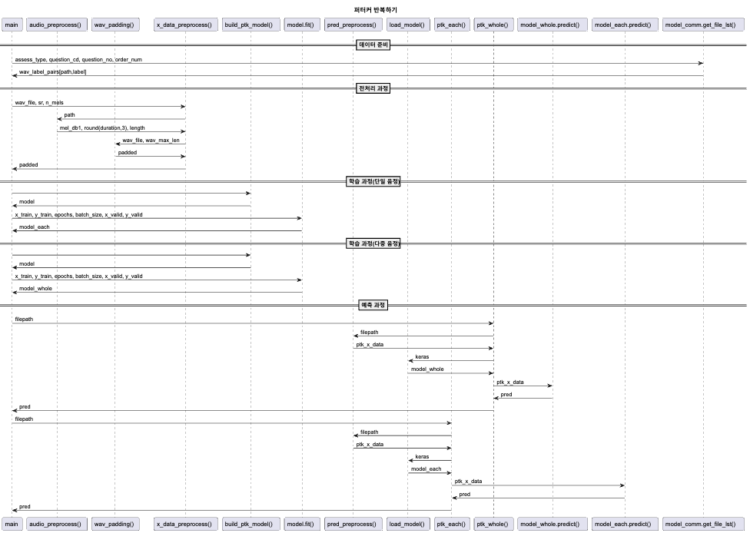

      - . 소프트웨어 모듈별 설명
• 오디오 전처리
• audio_preprocess
• 목적: 오디오 파일의 경로를 입력값으로 넣으면 Mel_spectrogram으로 변환해주는 전처리 모듈
• 파라미터: sr(샘플링 레이트), n_mels(멜 차원수)
• 리턴값: Mel변환된 데이터, 데이터 길이
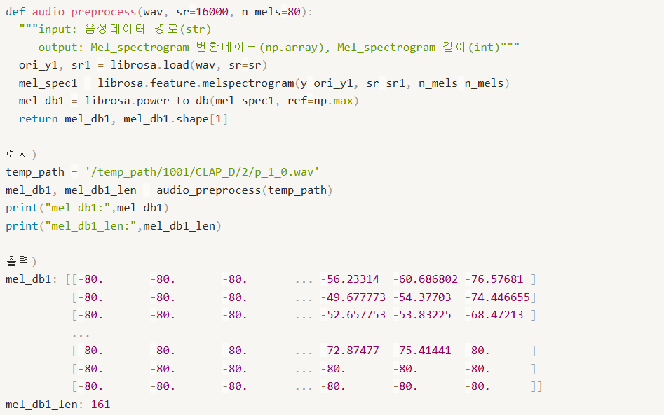

• wav_padding
• 목적: Mel_spectrogram으로 변환된 배열에 패딩을 추가하는 모듈
• 파라미터: wav_max_len (최대길이)
• 리턴값: 패딩된 Mel_spectrogram 데이터
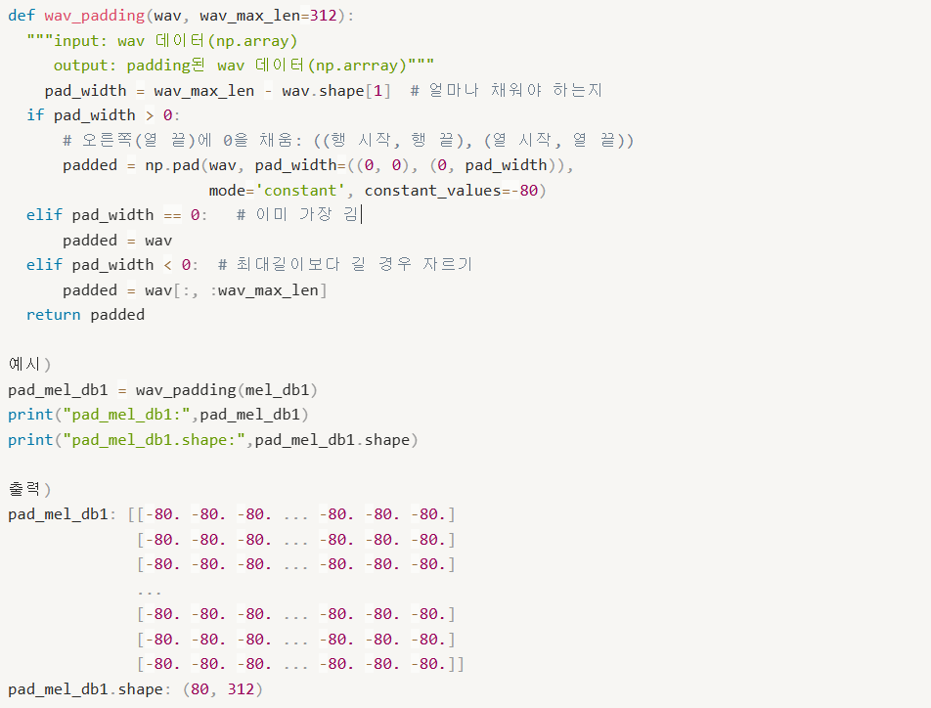

• x_data_preprocess
• 목적: wav_preprocess, wav_padding 모듈을 사용해 단일/배치 여부에 따라 전처리
• 파라미터: sr(샘플링 레이트), n_mels(Mel 차원수)
• 리턴값: 전처리된 음성 데이터

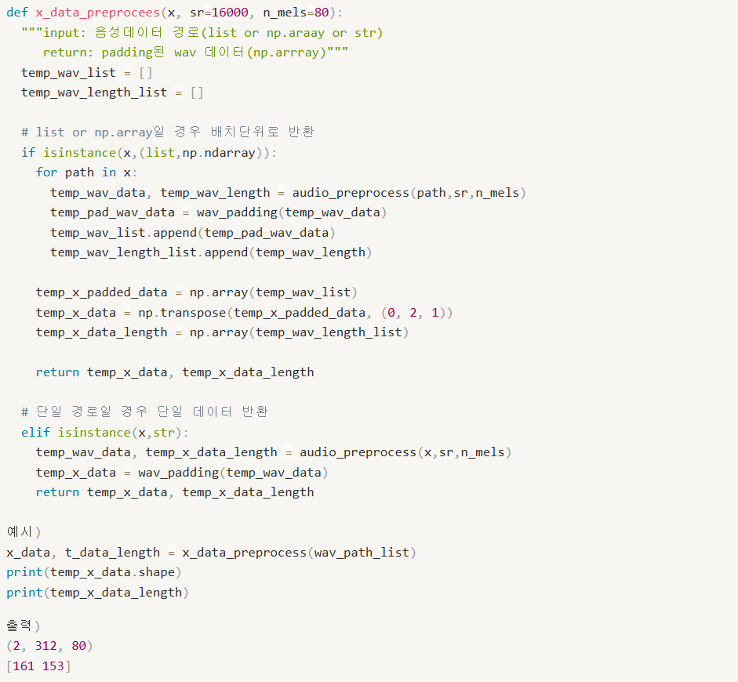

• 전처리 코드 전체
• 환자 정보 및 검사 항목 정보 조회

SQL에 저장된 문항별 정보를 get_file_lst모듈을 사용하여 추출한다. 정보를 토대로 환자번호, 음성데이터의 전체 경로, 득점/만점 지표를 DataFrame에 추가합니다.
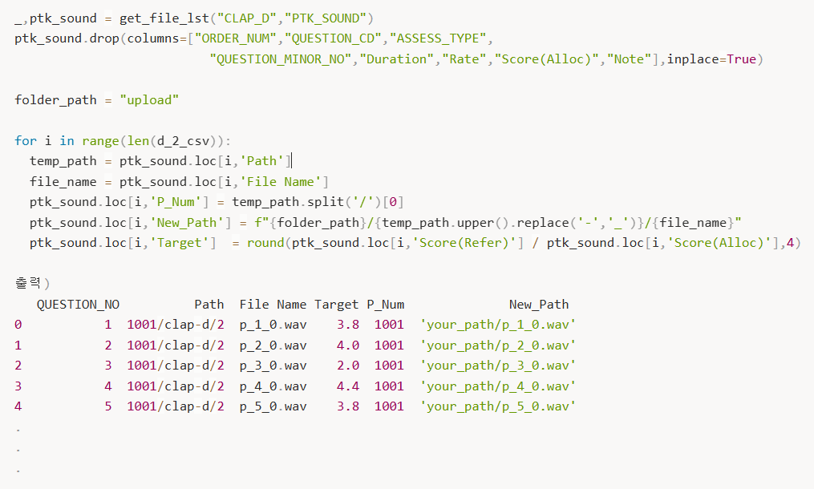

• 데이터 전처리
위 정의한 x_data_preprocess 모듈을 사용해 전처리를 진행합니다.
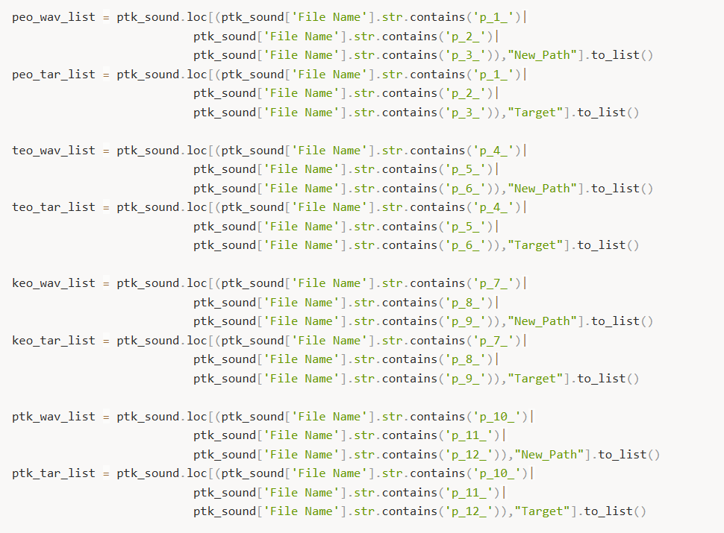
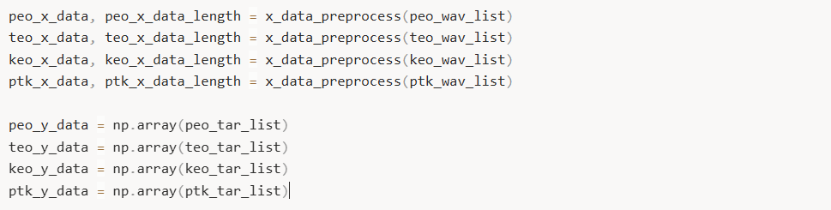

각 항목의 데이터를 추출한 후 Train_test_split 함수를 사용하여 Train, Valid, Test Dataset을 구성합니다. 그 후 증강 모듈을 사용하여 Train Dataset에 증강데이터를 추가합니다. 전체 항목에 대한 코드는 전체 코드에서 확인 바랍니다.

    - . 학습 모듈
      - . 모델 입력 데이터 Shape
Input_data는Mel변환된 음성데이터로 구성된다. Input의 shape은 다음과 같습니다.

      - . 모델 출력 데이터 Shape
Target이 단일 음절 혹은 다중 음절을 몇 번 반복하였는지에 대한 횟수이기 때문에 Output data는 그 실수를 예측하도록 Dense 레이어 Unit1에 활성화 함수를 설정하지 않았습니다.

      - . 모델 전체 구조
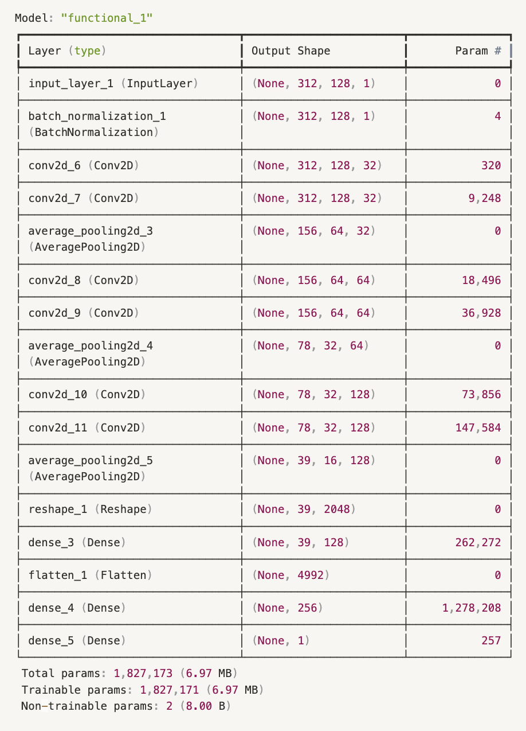

      - . 모델 레이어 별 설명
• BatchNormalization
모델 input 후 바로 BatchNormalization을 위치하여 배치별 정규화를 진행하였습니다.
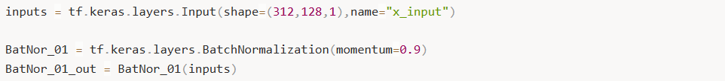

• CNN
음성데이터이긴 하지만 특성 파형의 개수를 세는 개념과 같다고 생각했기 때문에 이미지 분석에 초첨을 두었습니다. Convolution Layer와 Average Pooling Layer로 이루어진 3개의 층을 통해 이미지의 특성을 추출하도록 했습니다.
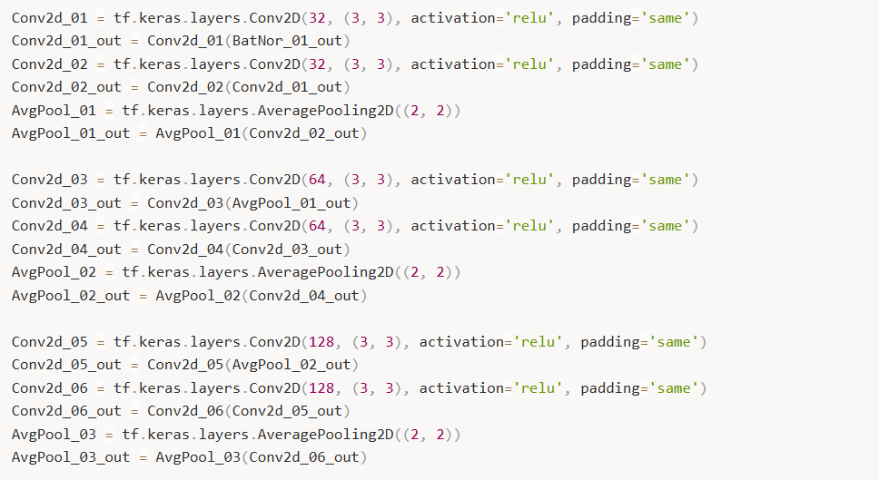

• Dense
Reshape Layer와 Flat Layer를 통해 차원을 줄여가며 Dense Layer를 통해 최종적으로 실수값을 예측합니다.
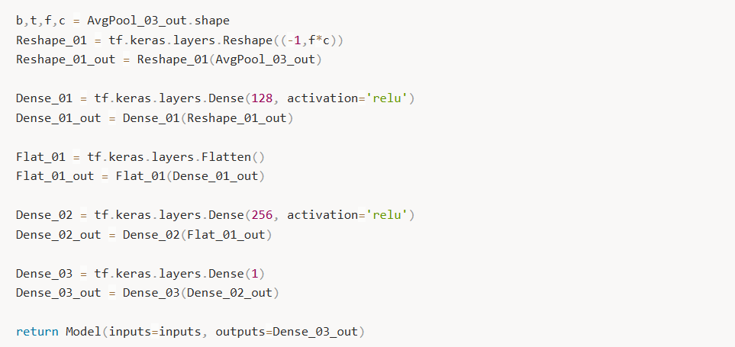

      - . 학습 코드
• 옵티마이저: Adam
• 손실 함수: MSE
• 배치 크기: 32
• 에포크: 100
• EalryStopping: val_loss를 기준으로 10 epoch 연속으로 최소값 갱신이 안될 경우 학습이 종료
• ModelCheckpoint: val_loss를 기준으로 최저값이 나오면 모델을 저장
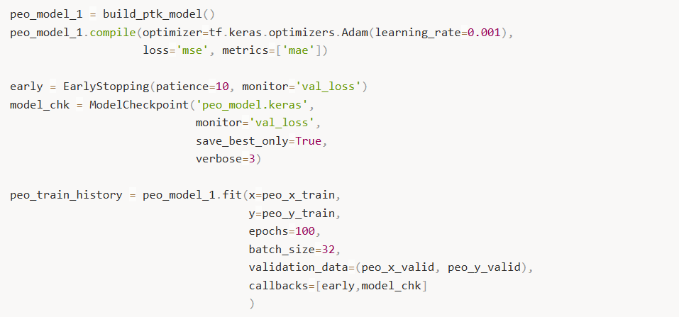

    - . 예측 모듈
• pred_preprocess
음성데이터 경로를 입력하면 Mel변환, 차원축변경, 배치차원추가를 진행해 model.predict에 바로 넣을 수 있는 데이터로 반환합니다.
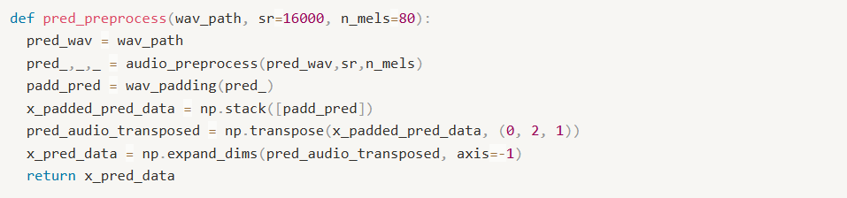

• 예측 코드
Testset의 Loss값, 후처리 전 전체 예측값과 실제값의 loss, 후처리 후 예측값과 실제값의 상관계수 총 2가지 평가지표를 기준으로 여러 데이터셋과 모델을 비교하여 평가합니다.
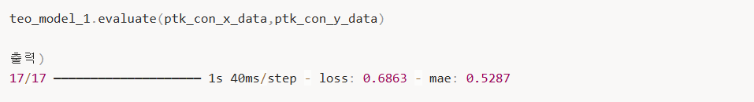
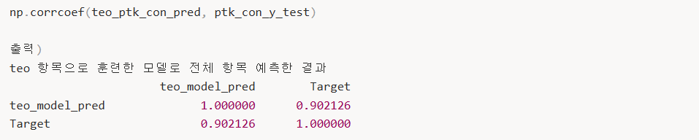

- . 소프트웨어 개선 사항
  - . 기능 구현
전반적으로 모델에 기반한 예측 점수와 검사자가 평가한 실제 점수가 유사하게 나오고 있습니다. 차후 데이터 추가 수집 또는 생성적 적대 신경망(GAN)을 활용해 더욱 성능을 높일 수 있을 것으로 기대합니다.

  - . 한계점 및 개선 방향
• 데이터 규모: 샘플의 제한적 학습 데이터로 인해 일반화 성능에 한계가 있습니다.
• 평가 방식의 특화: 조음교대운동에 반영될 수 있는 다양한 요인을 고려한 전용 모델 개발을 통해 더욱 정밀한 평가 체계 구축이 필요합니다.
• 최적화: 임상 현장에서 적용되는 현실적 문제를 고려할 필요가 있습니다.
향후 대규모 음성 데이터 확보를 통해 모델 성능을 보장하고, 개인별 특성을 반영 가능한 적응형 평가 시스템으로 발전시킬 계획입니다.

